附件1：
南京审计大学中和楼五楼会议室多媒体系统采购需求
方案描述
中和楼五楼会议室面积约200平米。会议室显示设备拟配置1台高清投影机，满足远角观看需求，分辨率为1920×1200，亮度6000流明，采用顶面吊装方式，视频信号可无线及有线接入，投影幕面为150英寸。
会议桌桌面拟设置2套桌面信息插座，可接入笔记本音频、视频（VGA）信号，VGA信号直接接入投影机，音频信号接入扩声系统；其中1个信息插座可接入HDMI信号，通过音视频信号分离器将视频信号接入投影机，音频信号接入扩声系统。
主会议桌配置1套数字会议系统，共20只鹅颈话筒，包括1支主席机和19支代表机；另外配置2只无线手持话筒作为流动发言使用。
会议室配置2只全频音箱，另配置8只吸顶音箱作为补声，配置1台调音台用于声音控制。采用数字音频矩阵对音频信号进行处理；此配置可满足正常语言扩声要求，具有较好的语言清晰度，8只吸顶音箱可确保会场内声场的均匀度。
该方案整体预算为21.6万元。

中和楼五楼会议室多媒体系统配置清单
序号 | 设备名称 | 技术参数 | 单位 | 数量 | 推荐品牌
投影显示系统
1 | 高清投影机 | 3LCD成像，亮度：6000 流明，分辨率：1920×1200，对比度：5000:1，支持镜头位移，支持无线网络投影，内置融合功能，支持弧形矫正，在局域网内可同时接入32 台电脑，允许有四台电脑的显示内容同时投影在画面上，可通过接入局域网的每台电脑控制图像的切换。  信号输入：复合视频: RCA x 1，S-Video: Mini DIN，分量视频: 5-BNC， D-sub 15pin x 1（蓝色）  ( 模拟RGB 接口)，视频RGB:5-BNC，D-sub 15pin x 1（蓝色） ( 模拟RGB 接口)、HDMI×1、DisplayPort x 1、RJ45 x 1 | 台 | 1 | 爱普生、索尼、松下
2 | 150寸电动幕 | 150寸电动，管状电机，16:10 | 幅 | 1 | 美视、白雪、莱特斯
3 | VGA矩阵 | 输入：VGA×8，立体声×8  输出：VGA×4，立体声×4  控制：红外、网络、RS232 | 台 | 1 | 博睿、淳中、快捷
4 | HDMI音视频信号分离器 | 输入：HDMI×1  输出：HDMI×1、立体声×1  输入输出分辨率：1920×1200@60Hz，向下兼容 | 台 | 1 | 郎强、迈拓维矩、绿联
数字会议系统
1 | 全数字会议系统主机 | 超五类线屏蔽线，100M网络全数字音频和控制信号传输，长距离传输音质不受影响；内置高性能CPU，集翻译、讨论、签到、表决、电子铭牌为一体，提供高速投票、表决、信息传输，最大支持4000台会议单元；最大能同时开8个话筒，15+1路同声传译； 48K采样，带宽20~20K完美音质；双机热备份，双主机中任何一台主机故障，系统能正常运行，会议不会中断，继续发言投票表决等 | 台 | 1 | CREATOR、BOSCH、DIS
2 | 全数字会议发言主席单元 | 主席单元具备优先权功能，可以关闭所有正在发言的代表单元；电容式心型指向性麦克风，带有双色提示圈；电容触摸按键，无机械声，寿命长，防水。 | 台 | 1 | CREATOR、BOSCH、DIS
3 | 全数字会议发言代表单元 | 电容式心型指向性麦克风，带有双色提示圈；电容触摸按键，无机械声，寿命长，防水。 | 台 | 19 | CREATOR、BOSCH、DIS
4 | 全数字会议系统连接盒 |  | 台 | 10 | CREATOR、BOSCH、DIS
音频扩声系统
1 | 调音台 | 为外部信号提供插入点  8路单声道输入和 2 个立体声输入  精细、超线性的 GB30 话筒前置放大器  为电容话筒提供真正专业的 +48V 幻象电源  2 路辅助输出，全部可用开关切换到推子前或推子后  内部电源供电 ，简单的机架安装(选购件)  过载显示灯可根据不同程度的过载调节亮度作警示(话筒前和话筒后、EQ 后和推子后) | 台 | 1 | YAMAHA、Soundcraft、BEHRINGER
2 | 数字音频矩阵 | 采用40-bit浮点运算，ADI专业SHARC数字音频信号处理芯片。8路MIC/LINE输入，每通道带独立幻象供电，8路输出，内置反馈抑制，均衡，压缩，限幅，自动混音，延时，自动增益，噪声门等多种声处理模块，采用模块化搭积木编程方式（即：每通道可添加或删除多种同类声处理模块），设备可受控于外部中控系统，实现一键调用场景和音量大小调节。 | 台 | 1 | SABINE、BSS、Architectural Acoustics
3 | 功率放大器 | 驱动吸顶音箱功率放大器2×350W/8Ω、550W/4Ω、桥接8欧1100W、多种输出方式：立体声、桥接；频率响应：20HZ-20KHZ、电压增益：37dB、信噪比≥96dB | 台 | 2 | SABINE、MC2、d&baudiotechnik
4 | 全频阵列扬声器 | 4*3寸阵列单元柱形扬声器，铝合金外箱体，ABS驱动器安装面，烤漆穿孔钢网，声学海绵防尘层，功率:120W;频率范围:100Hz-20KHz;灵敏度:94dB(1M/1W);阻抗：8欧，最大声压级：121dB，角度：120*15度 | 只 | 2 | CVS、HK AUDIO、d&baudiotechnik
5 | 全频吸顶扬声器 | 全频吸顶音箱  高低频单元融合  倒相式箱体设计  音箱接线端口可拆卸  螺丝接线，可环接，4寸低音单元，3/4高音单元，阻抗8欧姆，功率30W，70V（30/15/7.5/3.75W）100V（X/30/15/7.5W），灵敏度87dB，声压级107dB，频响85Hz-20kHz, | 只 | 8 | CVS、HK AUDIO、d&baudiotechnik
6 | 无线手持话筒 | 单手持发射棒，自动选择频率;在18MHz带宽中有90个可选频率 ，1/4波长天线,微处理器-分集接收控制;通道显示LED，XLR和1/4英寸输出 | 套 | 2 | SHURE、AKG、SENNHEISER
集中控制系统
1 | 高性能网络化可编程主机 | ARM11 CPU，256M内存，1G Flash闪存；  采用667MHz主频的32位内嵌式处理器；  8路独立可编程的红外发射接口，支持控制多台相同或不同的红外设备；  8路独立可编程RS-232/422/485控制接口，用户可编程设置多种控制协议和代码；  8路弱电继电器接口；  8路数字输入/输出IO接口；  USB2.0编程通讯接口；  内嵌式红外学习器，方便调式和维护；  支持本地及远程多种控制方式；  国际通用宽适配电源设计（AC100~240V），适用任何国家和地区。 | 台 | 1 | CREATOR、AMX、Crestron
2 | 平板电脑 | 10寸无线触摸屏 | 台 | 1
其他
1 | 控制机柜 | 42U,600mm*800mm*2000mm | 套 | 1 | 图腾、APC、威图
2 | 桌面信息插座 | 电源×1、VGA×1、3.5音频×1 | 套 | 1 | 唯美、精益达、奥威亚
3 | 桌面信息插座 | 电源×1、HDMI×1 | 套 | 1 | 唯美、精益达、奥威亚
4 | 时序电源 | 10A×8路 | 台 | 1 | PDS、ALESIS、SOUNDKING
5 | HDMI线 | 20米 | 根 | 2 | 秋叶原、黄刀、绿联
6 | 音频线 | 112编37芯 | 米 | 100 | 秋叶原、天诚、音王
7 | RGB线 | 75-2 | 米 | 80 | PlusIN、CANARE、BELDEN
8 | 音箱线 | 金银线:0.10×189 | 米 | 200 | 秋叶原、天诚、音王
9 | 电源线 | RVV2×2.5m² | 米 | 50 | 天诚、江南、远东
10 | 接插件 | 国标 | 项 | 1 | 秋叶原、甬声、音王
11 | 施工辅材 | 国标 | 项 | 1
合计 |  |  |  |  | 23万元

中和楼五楼会议室多媒体系统平面图

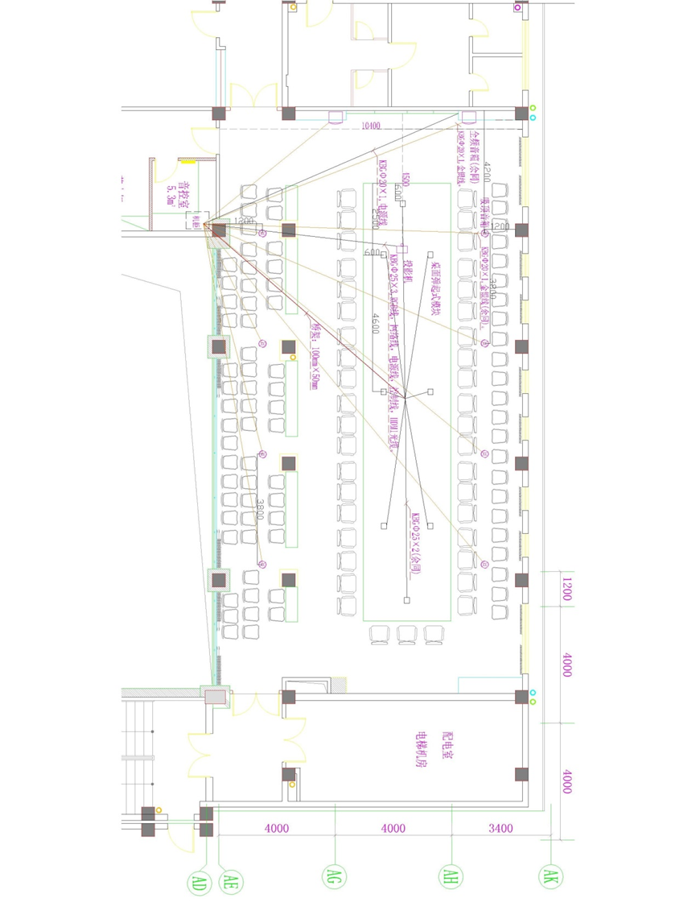

中和楼五楼会议室多媒体系统项目供应商资质要求
1.具有电子与智能化工程专业承包二级及以上资质或计算机信息系统集成三级及以上资质；
2.须有近三年来类似规模多媒体建设案例；
3.具备有效期内的安全生产许可证。

